机关事业单位养老保险网上服务系统操作指引

一、登陆“广东省机关事业单位养老保险网上服务系统”
网址：https://jgwb.gdsi.gov.cn/jbwtqt/indexAction.do
点击右上方“办事大厅账号登陆”
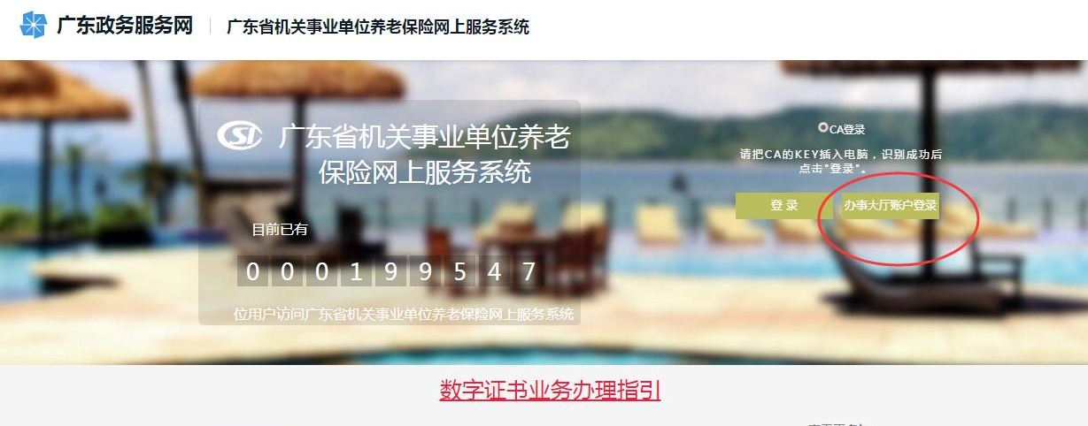

二、进入登陆界面，点击“粤省事认证”，用微信扫描小程序，通过“粤省事”进行个人实名认证登陆。登陆后个人可以查询和打印本人参保历史。
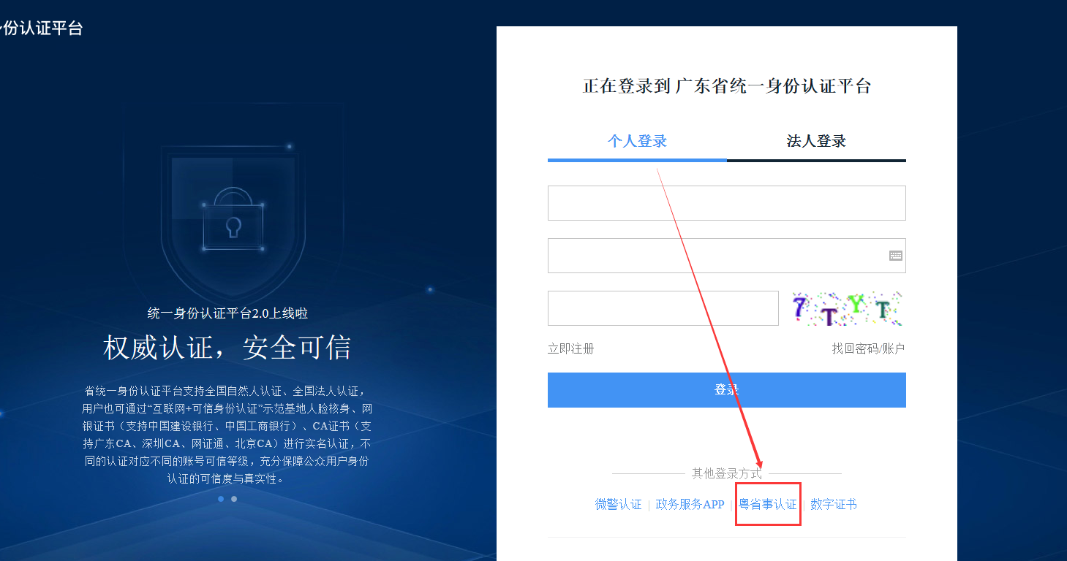

三、机关事业单位工作人员养老保险个人权益记录单
查询打印路径：综合查询→个人权益单→社保号查询→输入查询年份→导出打印
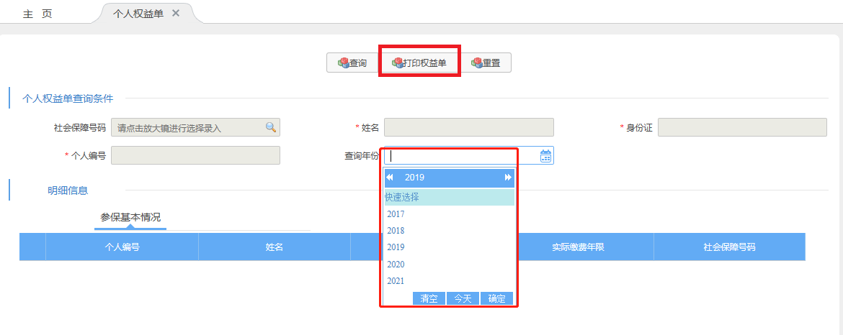
点击，在弹出页面左上角图标导出PDF打印。
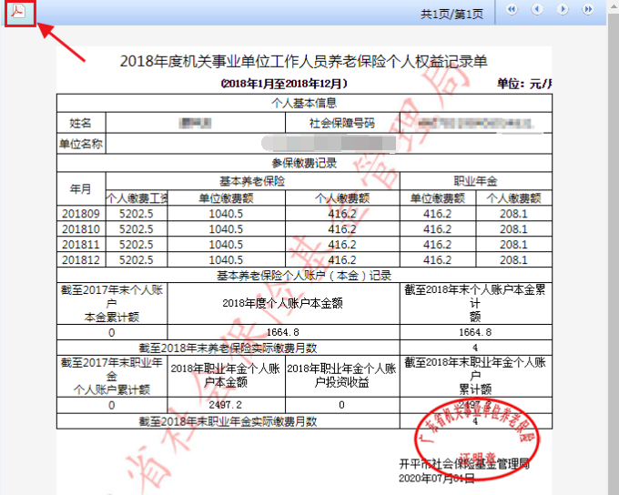

注：个人权益单可打印当年整个年度每月缴费数。
四、广东省机关事业单位工作人员养老保险参保证明(个人)
查询打印路径：综合查询→个人参保证明打印→社保号查询→打印证明→导出打印
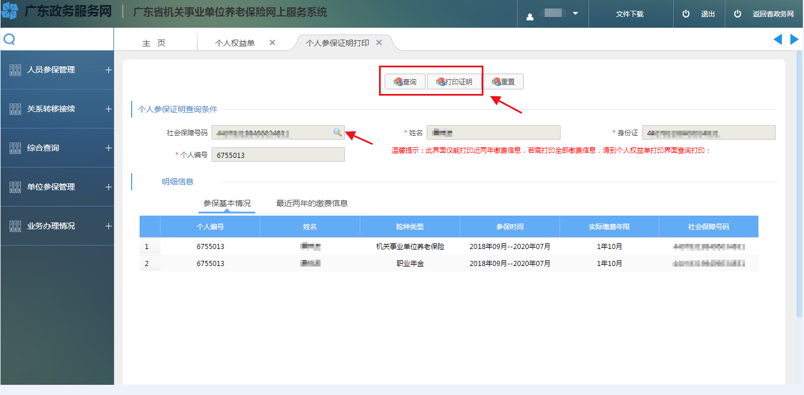
点击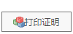，在弹出页面左上角图标导出PDF打印。
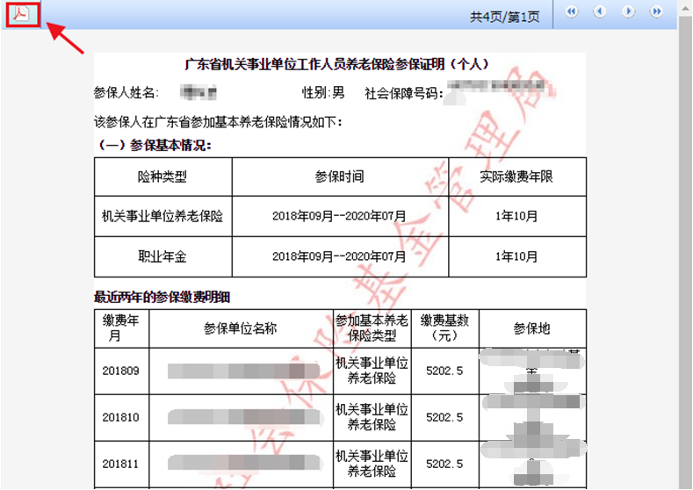
五、退休人员领取基本养老金证明
查询打印路径：综合查询→退休人员收入证明打印→社保号查询→输入起始和终止年月→导出打印
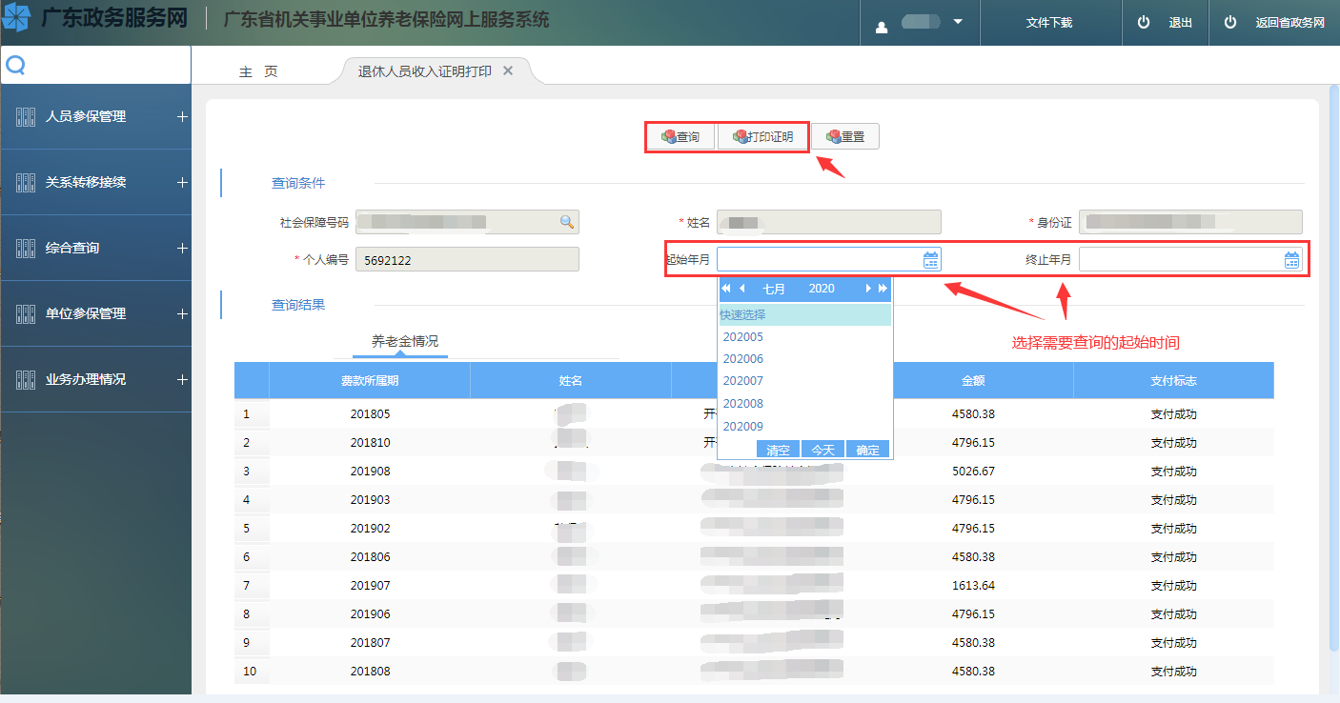
点击，在弹出页面左上角图标导出PDF打印。
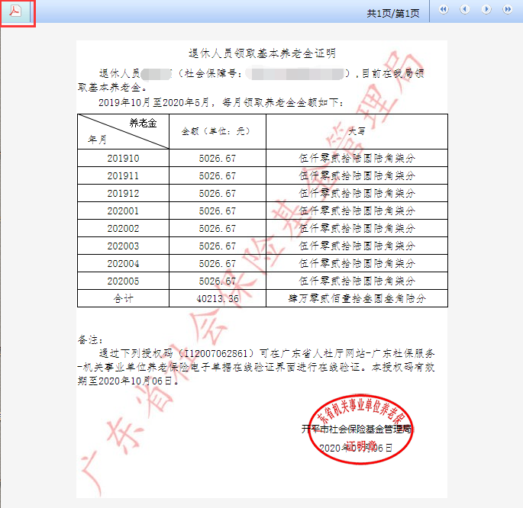
注：选择查询时间段可以从所需时间开始查，机关养老保险待遇发放时间最早为2014年10月。
六、养老保险参保缴费凭证
单位办理停保，社保经办机构审核完后，在广东省机关事业单位养老保险网上服务系统的养老保险参保缴费凭证处打印参保凭证。
打印路径：关系转移接续→养老保险参保缴费凭证→社保号查询→打印历史凭证→生成参保凭证
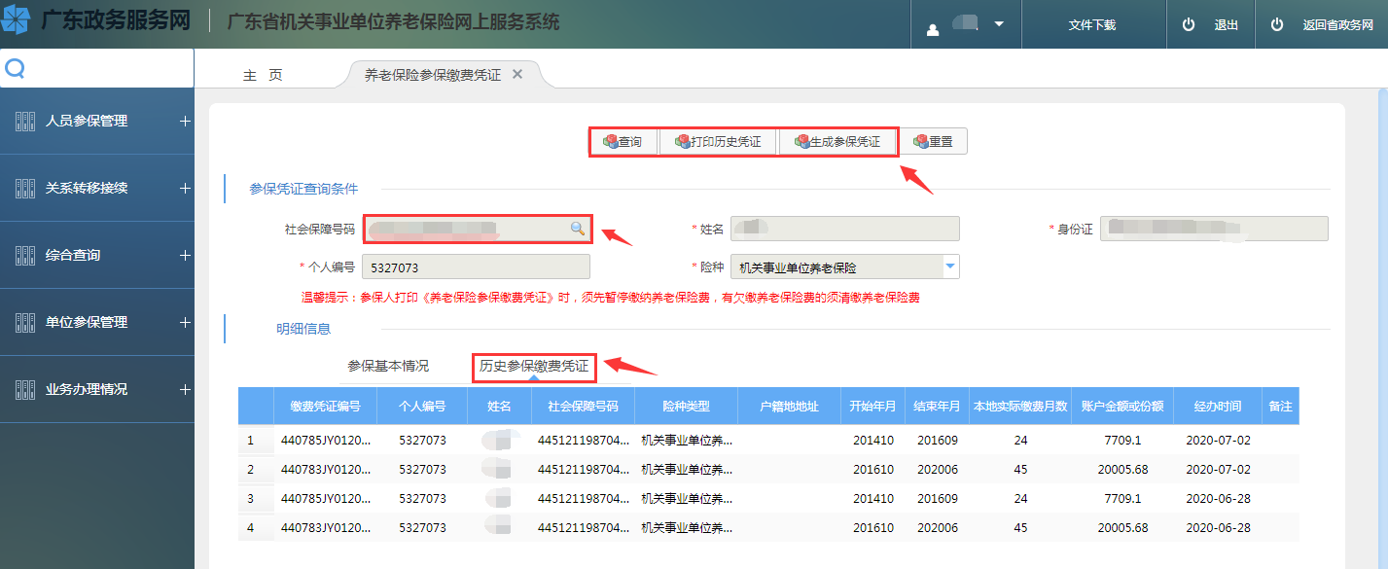
点击，在弹出页面左上角图标导出PDF打印。
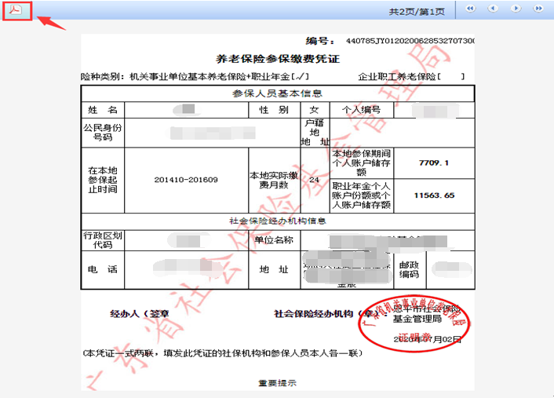
七、养老保险关系转移接续申请表
打印路径：关系转移接续→转移接续申请表打印→勾选养老保险关系转移接续申请表打印→打印
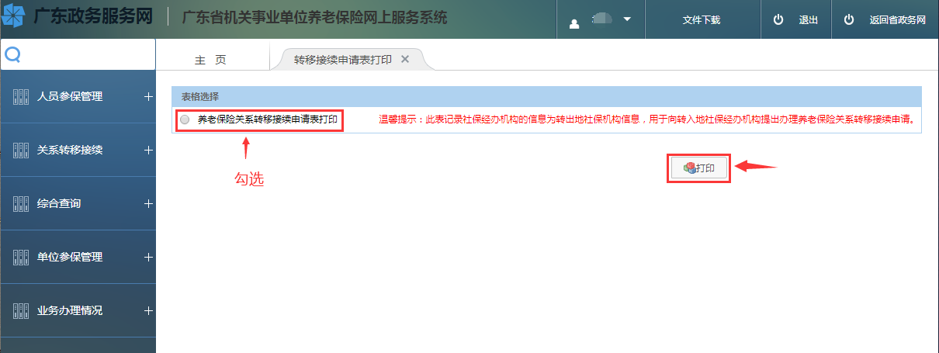
点击，在弹出页面左上角图标导出PDF打印。
